|  |  |  |
| --- | --- | --- |
| КОМИТЕТ  РЕСПУБЛИКИ ТАТАРСТАН  ПО ОХРАНЕ ОБЪЕКТОВ КУЛЬТУРНОГО НАСЛЕДИЯ | 250px-Coat_of_Arms_of_Tatarstan | ТАТАРСТАН РЕСПУБЛИКАСЫНЫӉ МӘДӘНИ МИРАС ОБЪЕКТЛАРЫН САКЛАУ КОМИТЕТЫ |

**ПРИКАЗ БОЕРЫК**

|  |  |  |  |
| --- | --- | --- | --- |
|  |  | № |  |

г. Казань

|  |
| --- |
| Об утверждении границ территорий выявленных объектов культурного (археологического) наследия, расположенных на территории Республики Татарстан |

В соответствии с пунктом 5 статьи 3.1 Федерального закона от 25 июня 2002 г. № 73-ФЗ «Об объектах культурного наследия (памятниках истории и культуры) народов Российской Федерации», пунктом 2 статьи 4 Закона Республики Татарстан от 1 апреля 2005 года № 60-ЗРТ «Об объектах культурного наследия в Республике Татарстан», пунктом 3.3 раздела III постановления Кабинета Министров Республики Татарстан от 12 июля 2018 г. № 565 «О Комитете Республики Татарстан по охране объектов культурного наследия» приказываю:

1. Утвердить границы территорий выявленных объектов культурного (археологического) наследия, расположенных на территории Муслюмовского муниципального района Республики Татарстан, согласно приложению № 1 к настоящему приказу.

2. Утвердить режим использования территорий выявленных объектов культурного (археологического) наследия, расположенных на территории Муслюмовского муниципального района Республики Татарстан, согласно приложению № 2 к настоящему приказу.

3. Контроль за исполнением приказа оставляю за собой.

Председатель И.Н.Гущин

|  |  |
| --- | --- |
|  | Приложение № 1  к приказу Комитета  Республики Татарстан  по охране объектов культурного  наследия  от « » № |

**ГРАНИЦЫ**

территорий выявленных объектов культурного (археологического) наследия, расположенных на территории Республики Татарстан

1. **Карта (схема)** границ территории выявленного объекта культурного (археологического) наследия Меллятамакская стоянка I, расположенного по адресу**:** Республика Татарстан, Муслюмовский муниципальный район, с. Мелля – Тамак 0,8 км к северо-востоку

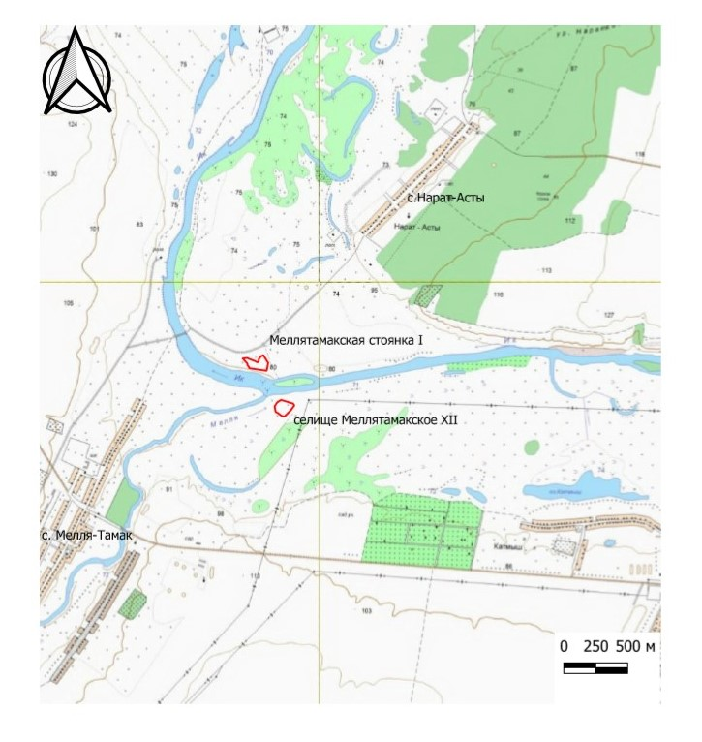

Стоянка Меллятамакская I. Ситуационный план.

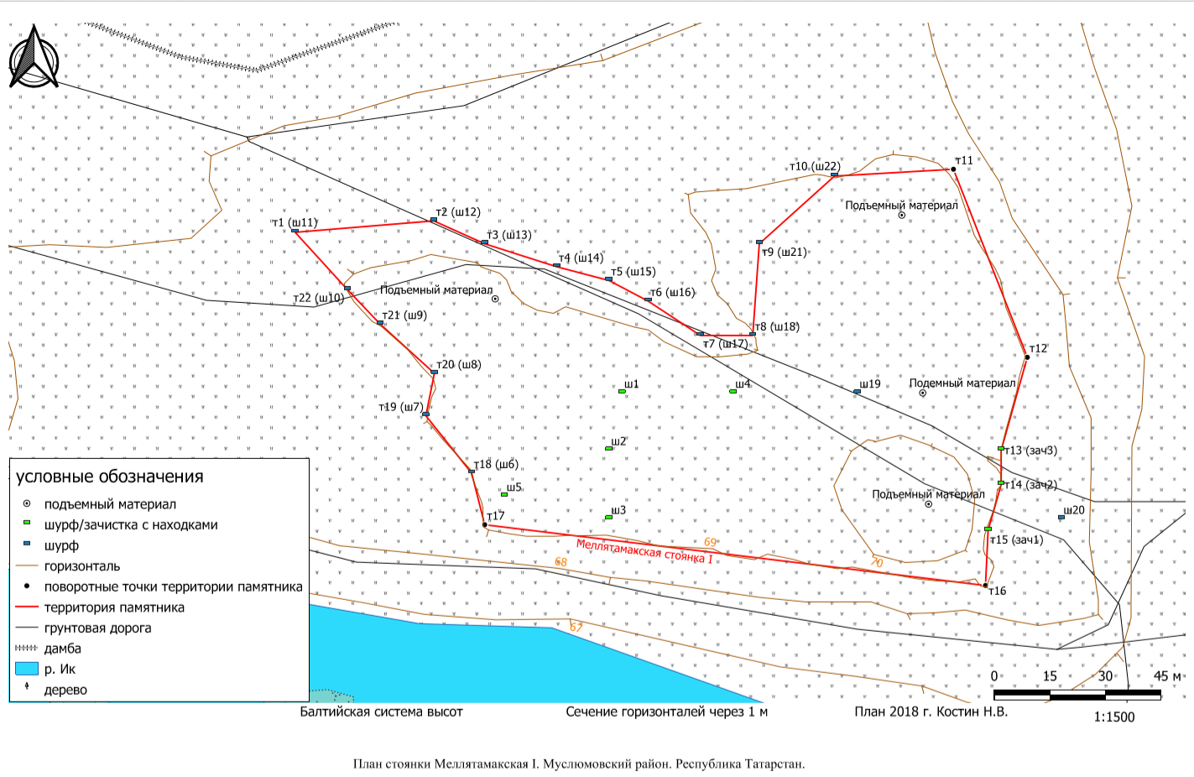

**Картографическое описание** границ территории выявленного объекта культурного (археологического) наследия Меллятамакская стоянка I, расположенного по адресу: Республика Татарстан, Муслюмовский муниципальный район, с. Мелля – Тамак 0,8 км к северо-востоку

Памятник археологии расположен на окраине пойменной террасы правого берега р. Ик в 0,81 км к СВ от северной окраины с. Мелля-Тамак (ул. Кооперативная) и в 1,3 км к ЮЗ от с. Нарат-Асты (расстояния даны от т.1 (шурф 11).

Меллятамакская стоянка I расположена на дюне, вытянутой с севера на юг на 100 м а с запада на восток на 200. Высота дюны над уровнем моря 69-70 м. Поселение задерновано луговой растительностью.

По центральной части территории стоянки в направлении СЗ-ЮВ проходит грунтовая дорога.

С западной стороны границы поселения определены по выявленным в шурфах №№ 6-11 первоначальным склонам дюны.

Северная граница поселения определена по условным линиям, образованными пустыми шурфами №№ 12-22. Данные шурфы закладывались по краям естественных границ дюны.

Восточная граница стоянки определена по склону пересохшей старины р. Ик

Южная граница стоянки определена по естественному склону современного русла р. Ик.

Длина поселения с севера на юг 105 м, с востока на запад – 189 м. Общая площадь памятника по установленным поворотным точкам границ памятника составляет: 13 350,4 м2.

**Таблица поворотных точек**

границ территории выявленного объекта культурного (археологического) наследия Меллятамакская стоянка I, расположенного по адресу: Республика Татарстан, Муслюмовский муниципальный район, с. Мелля – Тамак 0,8 км к северо-востоку

|  |  |  |  |  |
| --- | --- | --- | --- | --- |
| Номер точки | Координаты характерных точек (WGS-84) | | Координаты характерных точек (МСК-16:зона 1) | |
| Северной широты | Восточной долготы | X | Y |
| 1 | 55°19'41,70" | 53°06'50,50" | 432028,676 | 1559029,694 |
| 2 | 55°19'41,80" | 53°06'52,62" | 432033,956 | 1559066,856 |
| 3 | 55°19'41,60" | 53°06'53,40" | 432028,583 | 1559080,958 |
| 4 | 55°19'41,40" | 53°06'54,50" | 432023,541 | 1559100,697 |
| 5 | 55°19'41,28" | 53°06'55,30" | 432020,660 | 1559115,007 |
| 6 | 55°19'41,10" | 53°06'55,90" | 432015,719 | 1559125,902 |
| 7 | 55°19'40,80" | 53°06'56,70" | 432007,277 | 1559140,538 |
| 8 | 55°19'40,80" | 53°06'57,50" | 432008,104 | 1559154,630 |
| 9 | 55°19'41,60" | 53°06'57,60" | 432032,925 | 1559154,941 |
| 10 | 55°19'42,19" | 53°06'58,75" | 432052,344 | 1559174,128 |
| 11 | 55°19'42,25" | 53°07'00,57" | 432056,080 | 1559206,078 |
| 12 | 55°19'40,61" | 53°07'01,70" | 432006,577 | 1559228,958 |
| 13 | 55°19'39,80" | 53°07'01,30" | 431981,137 | 1559223,381 |
| 14 | 55°19'39,50" | 53°07'01,30" | 431971,868 | 1559223,925 |
| 15 | 55°19'39,10" | 53°07'01,10" | 431959,302 | 1559221,128 |
| 16 | 55°19'38,62" | 53°07'01,06" | 431944,430 | 1559221,294 |
| 17 | 55°19'39,15" | 53°06'53,40" | 431952,885 | 1559085,400 |
| 18 | 55°19'39,60" | 53°06'53,20" | 431966,582 | 1559081,061 |
| 19 | 55°19'40,10" | 53°06'52,50" | 431981,307 | 1559067,824 |
| 20 | 55°19'40,47" | 53°06'52,63" | 431992,874 | 1559069,443 |
| 21 | 55°19'40,90" | 53°06'51,80" | 432005,302 | 1559054,043 |
| 22 | 55°19'41,20" | 53°06'51,30" | 432014,054 | 1559044,692 |

**2.Карта (схема)** границ территории выявленного объекта культурного (археологического) наследия Меллятамакское селище XII, расположенного по адресу**:** Республика Татарстан, Муслюмовский муниципальный район, 1-ая надпойменная терраса при впадении реки Мелля в реку Ик

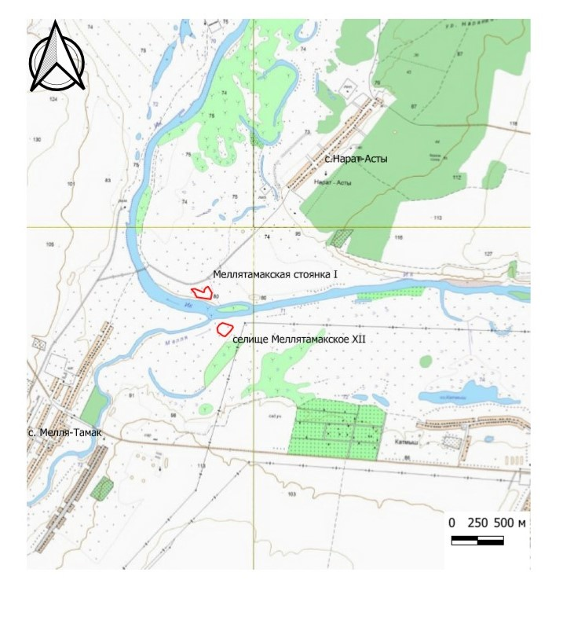

Стоянка Меллятамакское селище XII. Ситуационный план.

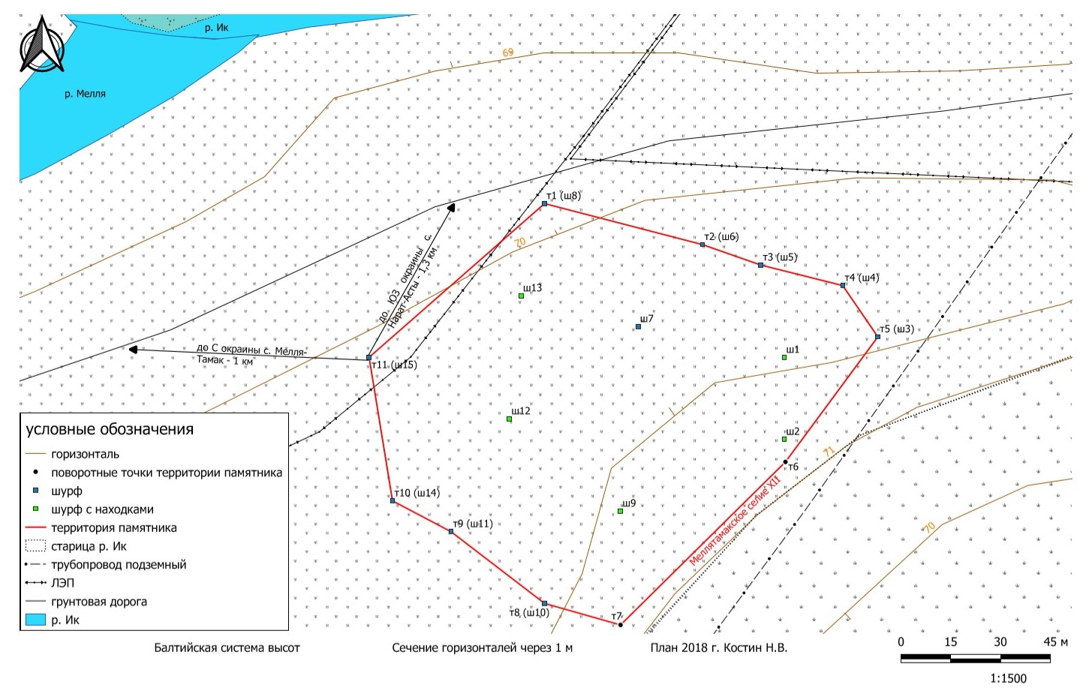

План селища Меллятамакское XII. Муслюмовский район. Республика Татарстан

**Картографическое описание** границ территории выявленного объекта культурного (археологического) наследия Меллятамакское селище XII, расположенного по адресу**:** Республика Татарстан, Муслюмовский муниципальный район, 1-ая надпойменная терраса при впадении реки Мелля в реку Ик

Памятник археологии расположен на окраине первой надпойменной террасы левого берега р. Ик в месте впадения в нее р. Мелля в 1 км к В от северной окраины с. Мелля-Тамак (ул. Кооперативная) и в 1,5 км к ЮЗ от с. Нарат-Асты (расстояния даны от т.11 (шурф 15).

Меллятамакское селище XII расположено на берегу современного русла и старицы р. Ик. Площадка, на которой расположено селище ровное, с плавным уклоном к СВ. Высота площадки над уровнем моря 69-71 м. Поселение задерновано луговой растительностью.

Западная граница селища была определена по условной линии пустых шурфов 14-15-8.

Северная граница по условной линии пустых шурфов 8-6-5-4-3.

Восточная граница определена по берегу старицы р. Ик.

Южная граница определена по условной линии пустых шурфов №№ 10-11-14.

Длина поселения с севера на юг 129 м, с востока на запад – 153 м. Общая площадь памятника по установленным поворотным точкам границ памятника составляет: 12 609,2 м2.

**Таблица поворотных точек**

границ территории выявленного объекта культурного (археологического) наследия Меллятамакское селище XII, расположенного по адресу**:** Республика Татарстан, Муслюмовский муниципальный район, 1-ая надпойменная терраса при впадении реки Мелля в реку Ик

|  |  |  |  |  |
| --- | --- | --- | --- | --- |
| Номер точки | Координаты характерных точек (WGS-84) | | Координаты характерных точек (МСК-16:зона 1) | |
| Северной широты | Восточной долготы | X | Y |
| 1 | 55°19'31,20" | 53°07'07,60" | 431721,939 | 1559349,964 |
| 2 | 55°19'30,80" | 53°07'10,30" | 431712,374 | 1559398,253 |
| 3 | 55°19'30,60" | 53°07'11,30" | 431707,230 | 1559416,233 |
| 4 | 55°19'30,40" | 53°07'12,70" | 431702,499 | 1559441,259 |
| 5 | 55°19'29,90" | 53°07'13,30" | 431687,672 | 1559452,736 |
| 6 | 55°19'28,68" | 53°07'11,72" | 431648,342 | 1559427,117 |
| 7 | 55°19'27,09" | 53°07'08,90" | 431596,297 | 1559380,324 |
| 8 | 55°19'27,30" | 53°07'07,60" | 431601,440 | 1559357,041 |
| 9 | 55°19'28,00" | 53°07'06,00" | 431621,413 | 1559327,584 |
| 10 | 55°19'28,30" | 53°07'05,00" | 431629,647 | 1559309,424 |
| 11 | 55°19'29,70" | 53°07'04,60" | 431672,490 | 1559299,837 |

Приложение №2

к приказу Комитета

Республики Татарстан

по охране объектов культурного

наследия

от «\_\_\_\_\_ » №

Режим использования

земельных участков, в границах которых располагаются выявленные объекты культурного (археологического) наследия.

В границах территорий выявленных объектов культурного (археологического) наследия, расположенных на территории Муслюмовского муниципального района Республики Татарстан: «Меллятамакская стоянка I», «Меллятамакское селище XII».

**Разрешается**:

1) проведение работ по изучению памятника, включая работы, имеющие целью поиск и изъятие археологических предметов, на основании разрешения (открытого листа), выданного федеральным органом охраны объектов культурного наследия;

2) проведение работ по сохранению памятника на основании согласованных с уполномоченным органом в области сохранения, использования, популяризации и охраны объектов культурного наследия обязательных разделов об обеспечении сохранности памятника в проектах проведения земляных, строительных, мелиоративных, хозяйственных работ, работ по использованию лесов и иных работ в границах территории памятника, или проектов обеспечения сохранности памятника либо планов проведения спасательных археологических полевых работ;

3) популяризация объекта культурного наследия путем включения его в экскурсионные и туристические маршруты в качестве объекта показа, в том числе проведение его музеефикации;

4) покос травостоя, расчистка территории от сухостоя, деревьев и кустарников самосевного и порослевого происхождения, без производства земляных работ.

В границах территорий выявленных объектов культурного (археологического) наследия, расположенных на территории Муслюмовского муниципального района Республики Татарстан: «Меллятамакская стоянка I», «Меллятамакское селище XII».

**Запрещается:**

1) проектирование и проведение землеустроительных, земляных, строительных, мелиоративных, хозяйственных и иных работ без наличия в проектной документации разделов об обеспечении сохранности выявленного объекта культурного наследия или о проведении спасательных археологических полевых работ или проекта обеспечения сохранности указанного объекта культурного наследия либо плана проведения спасательных археологических полевых работ, включающих оценку воздействия проводимых работ на указанный объект культурного наследия, согласованных с органом охраны объектов культурного наследия.

2) свалка мусора, бытовых отходов.